**МІНІСТЕРСТВО ОСВІТИ І НАУКИ УКРАЇНИ**

**НАЦІОНАЛЬНИЙ УНІВЕРСИТЕТ БІОРЕСУРСІВ І ПРИРОДОКОРИСТУВАННЯ УКРАЇНИ**

МІЖНАРОДНА НАУКОВО-ПРАКТИЧНА КОНФЕРЕНЦІЯ

**«АКТУАЛЬНІ ПИТАННЯ ВЕТЕРИНАРНОЇ ПАТОЛОГІЇ»**

2 – 3 ЖОВТНЯ 2025 року

ПРОГРАМА КОНФЕРЕНЦІЇ

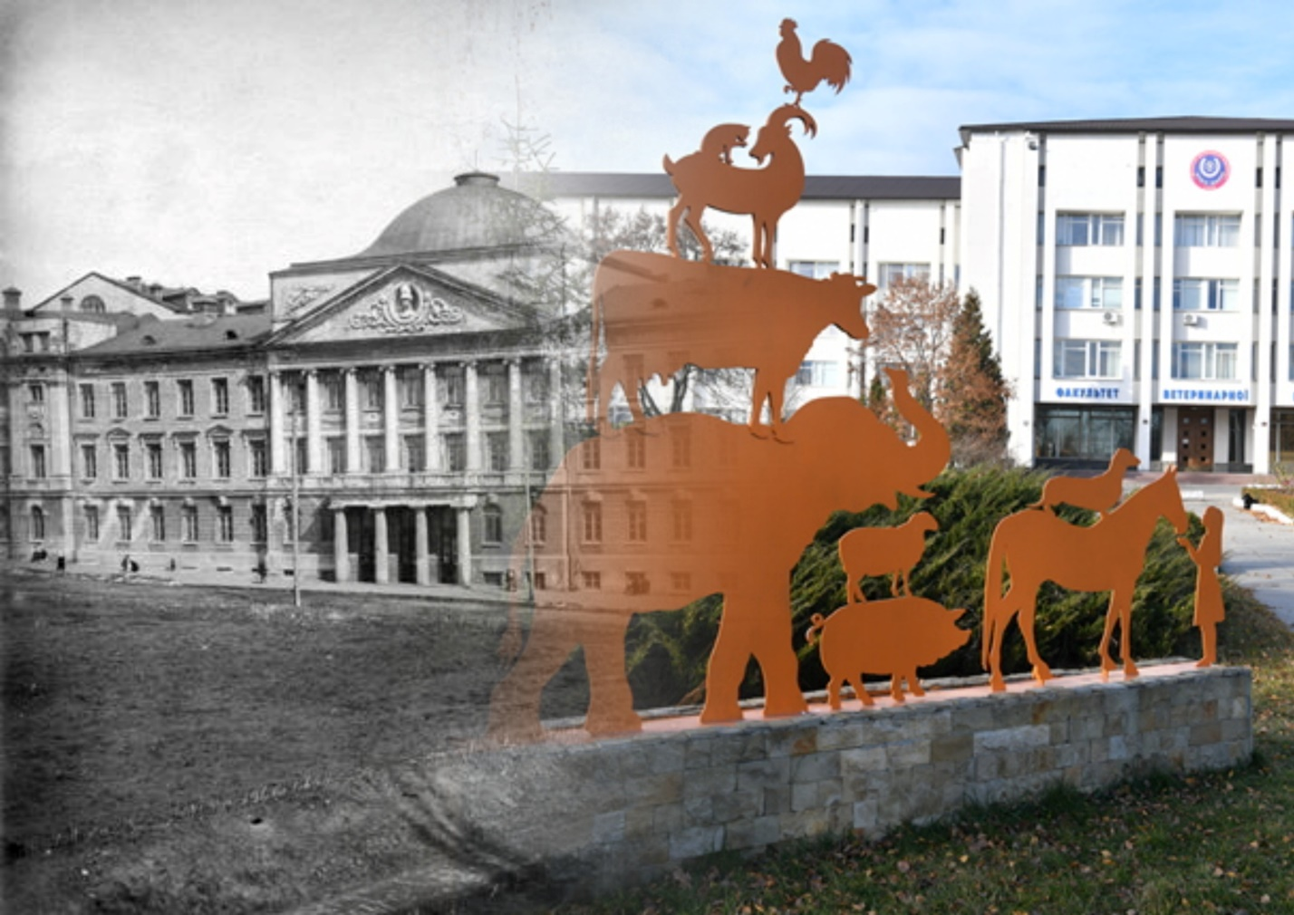

**КИЇВ – 2025**

**ПАРТНЕРИ**



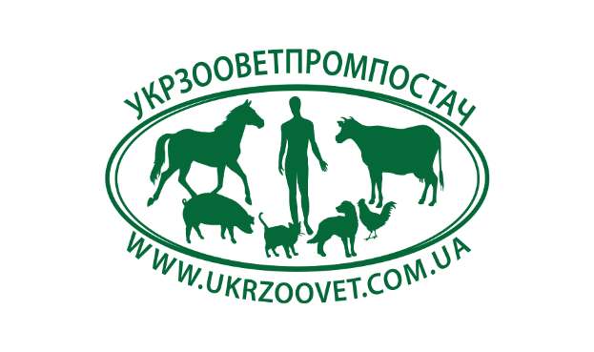

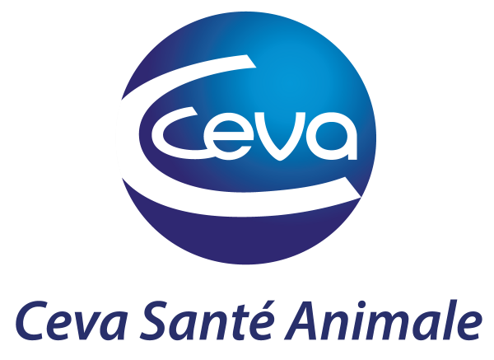





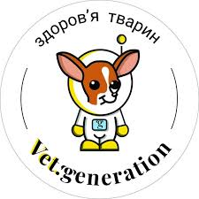





***Акроветлаб***

**РЕГЛАМЕНТ РОБОТИ КОНФЕРЕНЦІЇ**

|  |  |  |
| --- | --- | --- |
| **Четвер, 2 жовтня 2025 р.** | | |
| 09:00 – 10:00 | Реєстрація | Актова зала, ауд. 117, блок Г, 12 навчальний корпус, перший поверх |
| 10:00 – 13:00 | Урочисте відкриття конференції,  пленарне засідання | Актова зала, ауд. 117, блок Г, 12 навчальний корпус, перший поверх |
| 13:00 – 13:30 | Кава-пауза | Хол 1 поверху,12 навчальний корпус |
| 13:30 – 16:00 | Продовження пленарного засідання | Актова зала, ауд. 117, блок Г, 12 навчальний корпус, перший поверх |
| 17:00 | Дружня вечеря | Студенська їдальня НУБіП України, адреса: вулиця Горіхуватський шлях, 7, Київ |
| **П’ятниця, 3 жовтня 2025 р.**  **10:00-16:00 – секційне засідання** | | |
| 10:00 – 16:00 | Науково-практичні аспекти ветеринарної медицини | Актова зала, ауд. 117, блок Г,  12 навчальний корпус, перший поверх |

Покликання на відеоконференцію

Покликання на збірник тез





**РЕГЛАМЕНТ ПЛЕНАРНОГО ЗАСІДАННЯ**

 (02 ЖОВТНЯ 2025 р., 10:00 – 16:00)

|  |  |
| --- | --- |
| 10:00 – 10:30 | **Урочисте відкриття конференції, вітальне слово ректора НУБіП України** |
| 10:30 – 10:50 | **Вітальне слово президента НУБіП України** |
| 10:50 – 11:00 | **Вітальне слово декана ФВМ НУБіП України** |
| 11:00 – 11:30 | **Наталія Сорока.** Життєвий шлях доктора ветеринарних наук, професора, заслуженого діяча науки і техніки України, академіка НААН України Анатолія Йосиповича Мазуркевича |
| 11:30 – 12:00 | **Микола Малюк.** Наукова школа доктора ветеринарних наук, професора, заслуженого діяча науки і техніки України, академіка НААН України Анатолія Йосиповича Мазуркевича |
| 12:00 – 13:00 | **Вітання від колег та учнів** |
| 13:00 – 13:30 | **Кава-пауза** |
| 13:30 – 14:00 | **Доповідь партнерів** |
| 14:00 – 14:30 | **Віталій Ковпак.** Клітинні технології у репродукції тварин |
| 14:30 – 15:00 | **Сергій Гончаров.** Еустронгілідоз – зоонозна проблема сучасності |
| 15:00 – 15:30 | **Микола Радзиховський.** Зоонозна небезпека від тварин-компаньйонів |
| 15:30 – 16:00 | **Юлія Парамонова.** Використання стовбурових клітин за експериментального фіброзу легень |

**РЕГЛАМЕНТ СЕКЦІЙНОГО ЗАСІДАННЯ**

(03 ЖОВТНЯ 2025 р., 10:00 – 16:00)

1. *Авраменко Н.В., Козій Н.В., Шаганенко Р.В., Шаганенко В.С.* Блошиний алергічний дерматит м’ясоїдних.
2. *Андрійчук М.М., Солонін П.К.* Актуальність ультразвукової діагностики у абдомінальній хірургії.
3. *Артюшенко М-А.Ю., Мазуркевич Т.А.*Особливості мікроскопічної будови стінки серця у собак.
4. *Богач М.В., Богач Д.М.*Кліматичні фактори як детермінанти клінічних проявів інфекційної агалактії дрібної рогатої худоби.
5. *Богдан А.А., Суслова Н.І.,* Дослідження постіктальної фази у собак з ідіопатичною епілепсією в умовах клініки «ANIMALIA».
6. *Бойко В.С., Коваленко Л.В., Руденко О.П.,* Вплив порушень мінерального обміну на показники неспецифічної резистентності у корів.
7. *Боровков С.Б.* Інститут ветеринарної медицини НААН: напрями досліджень та перспективи співробітництва.
8. *Величко В.С., Томчук В.А., Кладницька Л. В., Гречко А. О., Боролюк М. Ю., Чичикало Р. О.* Метаболічний синдром у собак із надмірною вагою та диспластичними змінами кульшового суглоба.
9. *Волобоєва У.І., Білий Д.Д.* Ускладнення карієсу зубів у собак.
10. *Гавриленко А.В., Масюк Д.М.* Модуляція мікробіому товстого кишківника поросят за дії моногліцеридів.
11. *Гарагуля Г.І., Момот А.М., Северин Б.С.* Використання препарату «Бацитрацин цинк 15%»для лікування некротичного ентериту голубів.
12. *Гаркуша С.Є.* Аденокарцинома молочної залози у собак: порівняльний аналіз архітектури та ступеня злоякісності.
13. *Гаркуша С.Є. Фібропапілома* шкіри та слизових у собак і котів: гістоморфологічні особливості та практичні акценти для ветеринарного патологоанатома.
14. *Гончар В.В., Климчук В.В., Коваленко Д.О., Онищенко О.В.* Поширеність груп крові у собак різних порід.
15. *Горальський Л.П., Овдіюк О.В., Сокульський І.М., Колеснік Н.Л.,* Морфометричні особливості серця лисиці звичайної (v. Vulpes) у контексті порівняльної морфології ссавців.
16. *Горальський Л.П., Овдіюк О.В., Сокульський І.М., Колеснік Н.Л.* Структурно-морфометрична характеристика легень лисиці звичайної (v. Vulpes) у системі порівняльної анатомії ссавців.
17. *Горкава І.М.* Портосистемні шунти у собак.
18. *Hornostaieva K.О., Dankevych N.I.*Melanoma in dogs.
19. *Давидович В.А., Шевченко Л.В.* Фізико-хімічна характеристика сиру фета з козиного непастеризованого молока в процесі дозрівання.
20. *Давидович В.А., Шевченко Л.В.* Мікробіом сиру шевр з козиного непастеризованого молока залежно від терміну дозрівання.
21. *Демидко О.С., Камбур М.Д.* Залежність метаболітичного статусу телят від ефективності рубцевої ферментації.
22. *Дзуман В.С., Тупицька О.М.*Непереносимість лактози: механізми, форми та шляхи корекції.
23. *Дмитренко Н.І., Панікар І.І.* Морфологічні та біохімічні показники крові за отруєння собаки свійського родентицидами.
24. *Замазій А.А., Камбур М.Д., Калашник О.М.* Показники гемостазу корів.
25. *Киричко Б.П., Климась І.І., Шепель К.Ю.* Лікування собак, хворих на піодермію, з використанням препарату «Ветмікодерм»: клінічна ефективність, механізм дії та практичні рекомендації.
26. *Кібкало Д.В.* Ультразвукові маркери патологічних змін в нирках у котів.
27. *KlestovaZ.S., DorozinskyG.V.,KravchenkoS.O., MaslovV.P.* The optical plasmon resonance method in detection of bovine retrovirus infection.
28. *Климчук В.В., Суворова А.В.* Хірургічні методи лікування котів за уролітіазу.
29. *Кмітевич Є.О., Шарандак П.В.* Класифікація анемій у собак: сучасний підхід та діагностичні критерії.
30. *Коваленко Д.О.* Переваги лапароскопічної холецистектомії собак великих порід у порівнянні з відкритим методом оперативного втручання.
31. *Колич Н.Б., Скрипка М.В.*Патоморфологічні зміни при отруєнні собак хлористоводневою кислотою.
32. *Котик Б.І., Салига Н.О., Понкало Л.І., Олійник І.Я., Приймич В.І., Федоришин С.І.* Вплив бетаїну на показники системи про/антиоксидантного захисту за умов теплового стресу.
33. *Кошевой В.І., Науменко С.В., Беспалова І.І.* Оцінка змін масових коефіцієнтів внутрішніх органів самців щурів за дії наночастинок цинку карбонату.
34. *Кравченко Ю.О., Духницький В.Б.* Профілактика кетозу молочних корів.
35. *Криця Я.П.* Біобезпека як ключовий фактор у ветеринарній патології.
36. *Куліда М.А., Солонін П.К.* Галітоз у котів, клініко-морфологічні ознаки.
37. *Liakhovich L.M., Kochevenko O.S.,* Monitoring of pathologies for domestic chickens mortality in different production systems: a retrospective analysis.
38. *Мазуркевич А.Й., Савчук Т.Л., Малюк М.О., Харкевич Ю.О., Парамонова Ю.В.* Гістологічні зміни в експериментально ушкодженій кістковій тканині кролів за введення стовбурових клітин.
39. *Максимчук Я.А., Масюк Д.М.* Вплив коротколанцюгових жирних кислот на кишковий бар'єр та імунітет у бройлерів з хондронекрозом.
40. *Маценко О.В.* Мінеральне забезпечення та його роль у збереженні здоров’я кінцівок бройлерів: перспективи використання наноформ кальцію і фосфору.
41. *Морозов М.Г., Розум Є.Є.*Ефективний метод лікування виразок рогівки у собак.
42. *Мухіпова Е.І., Горкава І.М.* Хірургічне лікування ентропіону у котів.
43. *Новицький В.О., Слюсаренко Д.В.* Післяопераційна аналгезія бупівакаїном в схемі комплексного лікування собак із нестабільністю крижово-клубового суглоба.
44. *Олішевський В.М., Гуральська С.В.* Морфофункціональні зміни печінки корів першої лактації за поліморбітної патології.
45. *Oliyar A.V., Logvinova V.V.*Clinical case neoplasia of skin in dog.
46. *Онищенко О.В., Гончар В.В., Климчук В.В.*Клінічний випадок унілатеральної мастектомії у кози.
47. *Оробчук А.В., Недзвецький В.С.* Генотип vii вірусу хвороби Ньюкасла: практичний досвід контролю у бройлерному господарстві.
48. *Павлунько В.Г., Мазуркевич Т.А.* Імуногістохімічна ідентифікація Т-лімфоцитів у стінці порожньої кишки гусей.
49. *Парамонова Ю.В.,**Мазуркевич А.Й., Савчук Т.Л., Харкевич Ю.О.* Використання стовбурових клітин за експериментального фіброзу легень.
50. *Педан Т.В., Мазуркевич Т.А.* Плацента собаки: будова, функції та патології.
51. *Писанко О.О., Кот Т.В.*Методологія дослідження травного каналу риб за розтину.
52. *Підлубний О.В.* Формування локальних ушкоджень черевної аорти у індиків: послідовність морфологічних змін та патогенетичних факторів, встановлення причин формування інтимальних бляшок (стрій), як передумови розриву аорти.
53. *Порошинська О.А., Шмаюн С.С., Лук’яненко К.Є., Козій В.І.* Стереотипна поведінка у свиней: причини виникнення та прояви.
54. *Protyven R., Palii A.* Peculiarities of applicability of dog breeds before giardiasis.
55. *Римський В.В., Недзвецький В.С.* Вплив гумінових речовин на рентгенологічні та електрокардіографічні показники у собак із міксоматозною дегенерацією мітрального клапана.
56. *Рубленко М.В., Чемеровський В.О., Шевченко С.М., Тодосюк Т.П., Ульянчич Н.В., Фірстов С.О., Коломієць В.В.* Інженерія кісткової тканини біоактивною керамікою та клінічні аспекти її використання у ветеринарній ортопедії.
57. *Самойлюк В.В., Самойлюк Г.В., Писарєва В.В.* Морфологічні особливості індолентної В-клітинної лімфоми собак.
58. *Семеняк К.В., Горкава І.М.* Хірургічна корекція брахіоцефалічного синдрому у собак.
59. *Семьонов О.В., Шкваря М.М., Тішкіна Н.М., Житнік К.О.* Діагностичні критерії обструкції уретри на тлі сечокам’яної хвороби у кота в умовах ветеринарної клініки «Зоодар», м. Дніпро.
60. *Слюсаренко В.Д., Слюсаренко Д.В.* Котячий тріадит як модель мультисистемного запального процесу.
61. *Солонін П.К., Куліда М.А.* Седація і анальгезія котів з ортопедичною патологією в клініках України.
62. *Стегней Ж.Г., Гуркайло В.С.* Морфологія піднижньощелепної слинної залози собаки.
63. *Стегней Ж.Г.* Морфологічні особливості тимуса гусей.
64. *Стегней М.М.* До питання біоморфології дорсальних м’язів шиї мускусної качки (cairina moschata).
65. *Студіґрад К.В., Мазуркевич Т.А.* Копито коня: морфофункціональні особливості та патогенез ламініту.
66. *Супруненко О.О., Білий Д.Д.* Диференційна діагностика аліментарної лімфоми у котів.
67. *Тарасенко М.М., Мазуркевич Т.А.* Особливості капілярної сітки серця коня та її значення.
68. *Тішкіна Н.М., Семьонов О.В., Шкваря М.М., Плєшакова П.С.* Діагностичні критерії вторинного гіперпаратиреозу у собаки.
69. *Тодосюк Т.П., Рубленко М.В., Чемеровський В.О.* Біохімічна оцінка впливу легованої германієм кальцій-фосфатної кераміки на репаративний остеогенез у кролів.
70. *Усенко С.І., Стегней С.М.* Морфологія гемолімфатичних вузлів свійських тварин.
71. *Усенко С.І.* Морфологічні особливості шлунка лелеки білого.
72. *Фарімець З.В., Нездвецький В.С.* Вплив ізотонічного розчину на епітеліальні клітини кишечника поросят.
73. *Хавін О.В., Редько В.І., Бобрицька О.М.* Наносполуки мікроелементів як інструмент підвищення стресостійкості собак з різними характеристиками темпераменту.
74. *Чемеровський В.О., Тодосюк Т.П., Шевченко С.М., Рубленко М.В., Ульянчич Н.В.* Гістологічна оцінка остеоінтеграції ортопедичних шурупів з гідроксиапатитним покриттям.
75. *Чернай Д.С., Рубленко С.В.* Роль дезінфекції у поширенні антибіотикорезистентності.
76. *Чумак В.О.* Перспективи використання інтегральних лейкоцитарних індексів у сучасній клінічній ветеринарній практиці.
77. Чорнозуб М.П., Ємельяненко О.В. Лікування асептичних артритів у великої рогатої худоби.
78. *Шабаш М.Л., Рубан С.Ю.* Вплив генетичних та паратипових чинників на показники якості молока та рівень азоту сечовини у корів.
79. *Шаталов С.А., Недзвецький В.С.* Оцінка впливу суміші моногліцеридів на кишковий бар'єр та імунну відповідь у бройлерів.
80. *Шевченко С.М., Рубленко М.В., Ульянчич Н.В.* Динаміка маркерів кістового метаболізму за імплантації у довгі трубчасті кістки кролів ортопедичних шурупів з покриттям із біоактивної кераміки.
81. *Шептуха О.А., Масюк Д.М.* Вплив ізотонічно-протеїнової суміші на біохімічні показники крові.
82. *Яновська О.В., Гордієнко Ю.А.* Ефективність використання препаратів з пробіотичною та пребіотичною активністю у практиці годівлі свиней.
83. *Яремчук А.В., Чемеровський В.О., Рубленко М.В.* Моніторинг ортопедичної патології та алгоритми ортопедичних обробок в умовах молочної ферми.
84. *Ярошенко М.О.* Антимікотична дія нанокомплексу Ag і Cu проти плісеневої мікобіоти комбікормів для худоби.
85. *Галатюк О.Є., Ревунець А.С., Гуральська С.В., Застулка М.В., Романишина Т.О.* Ефективна профілактика колапсу бджолиних колоній основа рентабельності галузі бджільництва.